ACTIVITE 1 : Comparaison d’une forêt au carbonifère et d’une forêt tropicale actuelle au Brésil.

Durée : 1h

Organisation: classe entière

Situation de départ
Etape 3 du voyage : Bahia au Brésil. (30 premières secondes de la vidéo)
Charles Darwin est ébloui par la forêt tropicale luxuriante qu’il observe. Il se demande alors si la vie sur Terre est identique depuis son origine et si une telle biodiversité a toujours existé.

Consignes
L’étude des fossiles permet de connaître les êtres vivants qui peuplaient une région à une époque donnée.
A l’aide des documents à votre disposition, comparez la forêt du carbonifère et la forêt actuelle (apparition, disparition, diversification). Présentez sous la forme d’un texte, les changements survenus dans l’histoire de la vie entre les deux périodes étudiées (- 300 Ma et période actuellement)

- Sur la frise chronologique : Placez les périodes des 3 documents (Cambrien, Carbonifère, actuel).
- Sur la feuille du voyage : Indiquez l’indice de la théorie de Darwin découvert dans cette activité.

Supports de travail
- Document 1 : Une zone désertique actuelle ressemblant à la surface terrestre il y a 530 Ma. (Hachette page 88)
- Document 2 : Photographie, texte et tableau de la biodiversité d’une forêt tropicale du carbonifère il y a 300 Ma (Nathan page 71)
- Document 3 : Photographie, texte et tableau d’une forêt tropicale actuelle (Nathan page 71)

Coup de pouce :
Vidéo sur le principe de la fossilisation
http://www.erasme.org/libre/environnement_SVT/animations/la_fossilisation.swf

J’ai réussi si |  | Oui | Non
I | J’ai comparé les forêts carbonifère et actuelle et j’ai trouvé des groupes qui sont apparus
I | J’ai comparé les forêts carbonifère et actuelle et j’ai trouvé des groupes qui ont disparu
I | J’ai comparé les forêts carbonifère et actuelle et j’ai trouvé des groupes qui se sont renouvelés.
C | J’ai rédigé correctement ma réponse en respectant les règles de grammaire et d’orthographe.

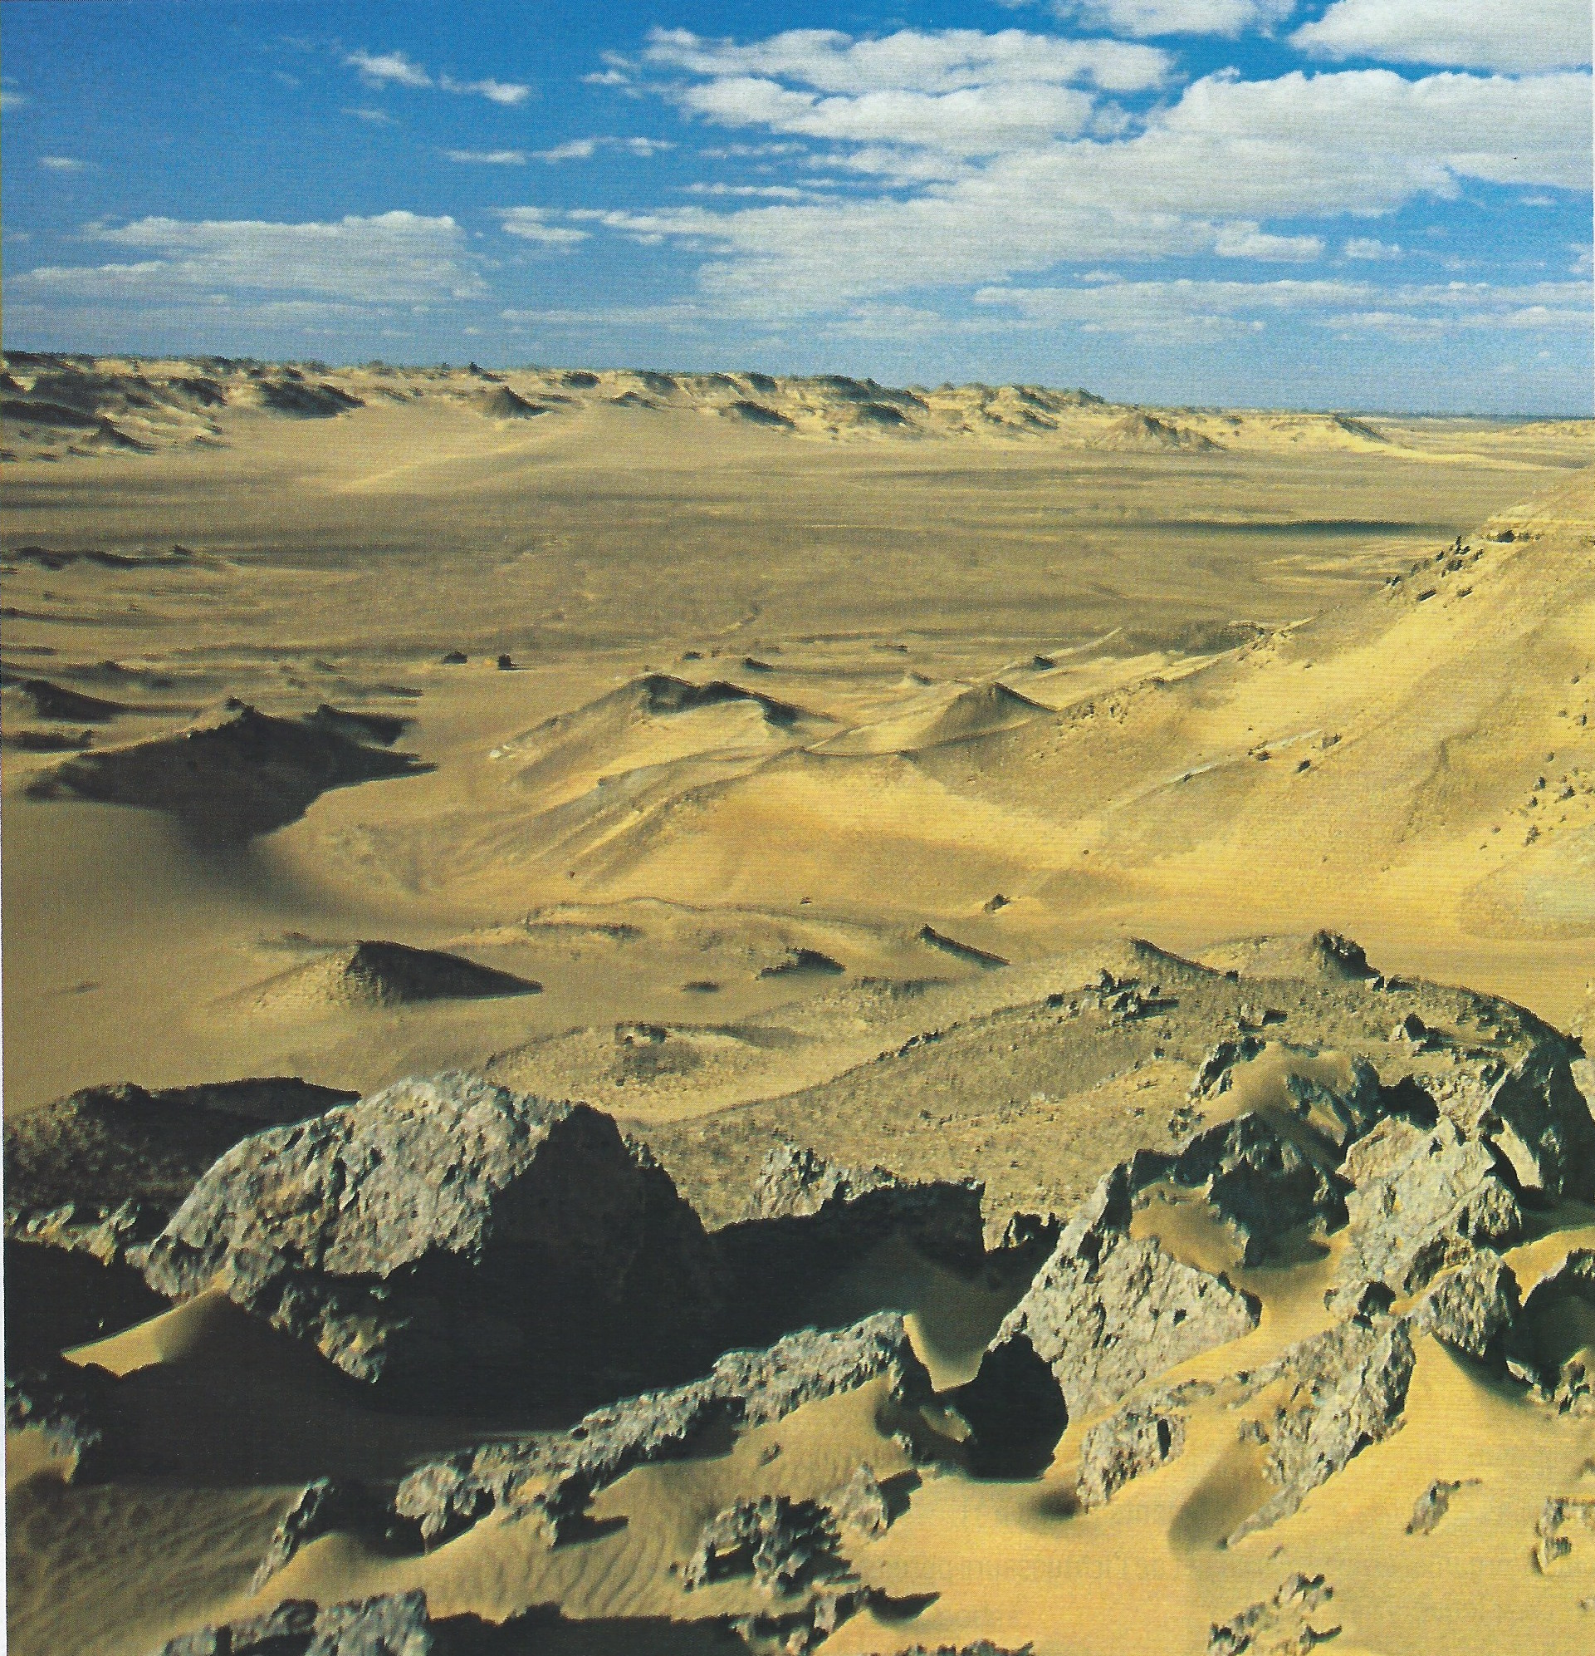
Doc 1 : Une zone désertique actuelle ressemblant à la surface terrestre il y a 530 Ma.

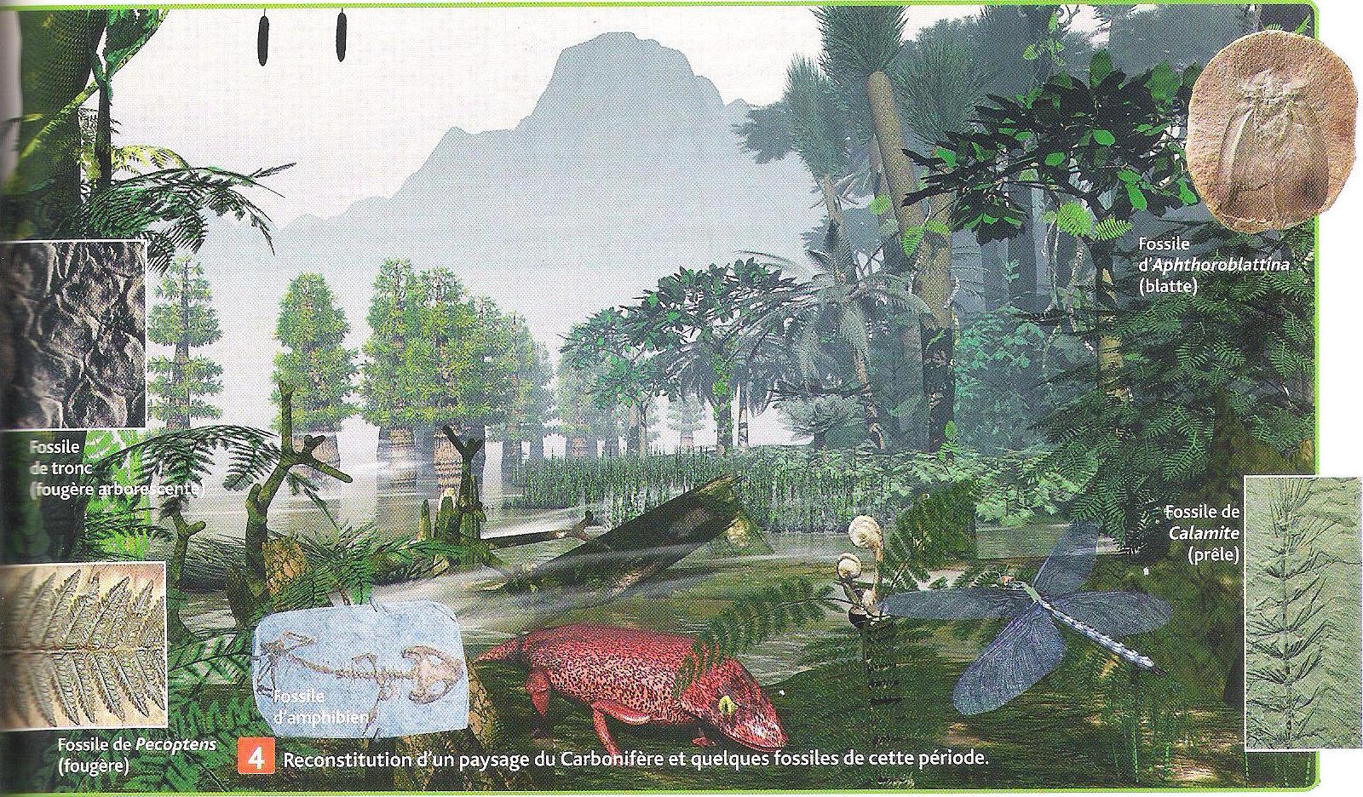
Doc 2 : Une forêt tropicale du carbonifère (300 Ma) reconstituée grâce à l’étude des fossiles.

Les forêts tropicales du Carbonifère
- Il y a 300 Ma, au Carbonifère, les végétaux étaient très différents de ceux des forêts actuelles. Ils étaient voisins des fougères et d’autres groupes actuels de plantes sans fleur qui sont aujourd’hui très réduits. Il n’y avait aucune plante à fleur.
- Du coté des animaux on trouve surtout beaucoup d’arthropodes (insectes et des amphibiens. Il n’y avait par exemple aucun oiseau et aucun mammifère. Et naturellement aucun homme …

 | Groupes | Espèces | Abondance
Végétaux | Plantes à fleurs |  | 0
Végétaux | Plantes sans fleurs | Fougère arborescente,  Pecoptens 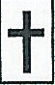  Calamite  Cordaïte  Lepidodendron  Sigillaire | +++++++++++
Végétaux | Arthropodes | Aphthoroblattina (blatte)  Meganeura (libellule) | ++++++++
Animaux | Oiseaux
Animaux | Serpents
Animaux | Lézards
Animaux | Mammifères
Animaux | Amphibiens | Eryops | +++++
Tableau de la biodiversité d’une forêt au carbonifère ( espèces éteintes)

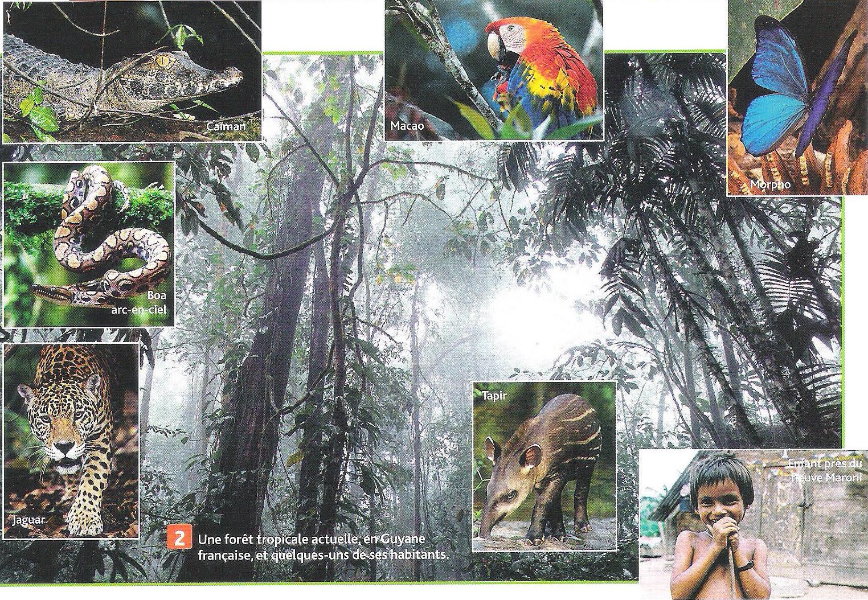
Doc 3 : Une forêt tropicale actuelle en Amérique du Sud.

Les forêts tropicales actuelles.
- Les forêts brésiliennes se développent sous un climat chaud et humide. En dehors des fougères et des mousses, la quasi-totalité des végétaux sont des plantes à fleurs.
- De nombreux oiseaux vivent dans ces forêts (toucans perroquets…) ainsi que des chauves souris, des singes, des rongeurs, et même quelques jaguar en Amazonie. Les insectes et divers autres arthropodes (araignées, mille-pattes, …) sont également très abondants. On y trouve aussi des serpents comme la boa arc-en-ciel et des lézards ainsi qu’un grand nombre de champignons et de micro-organismes. Ces forêts sont aussi habitées par des êtres humains.

 | Groupes | Espèces | Abondance
Végétaux | Plantes à fleurs | Broméliacées  Orchidées  Figuier étrangleur  Héliconias  Palmier  Muscadier  Noyer du Brésil | +++++++++
Végétaux | Plantes sans fleurs | Fougère arborescente | ++
Végétaux | Arthropodes | Araignée  Mille-pattes | ++++++++
Animaux | Oiseaux | Toucan  Macao | ++++
Animaux | Serpents | Boa arc-en-ciel | ++
Animaux | Lézards |  | ++
Animaux | Mammifères | Tapir  Jaguar | +++
Animaux | Amphibiens | Caïman | +++
Tableau de la biodiversité de la forêt brésilienne actuelle

Réponses attendues :
La reconstitution de paysages anciens a permis de constater la vie n’existait pas sur Terre il y a 530 Ma. Ensuite, de grands changements de faune et flore se sont produits entre 300 Ma et actuellement.
Certains groupes sont apparus comme les plantes à fleurs, les oiseaux ou les mammifères et se sont diversifiés.
D’autres groupes qui existaient il y a 300 Ma existent sous d’autres formes actuellement (plantes sans fleur, arthropodes). On remarque également que les espèces à l’intérieur des groupes ne sont pas les mêmes, certaines ont totalement disparues comme Pecoptens ou Eryops.
On peut donc parler de renouvellement des groupes et des espèces au cours des temps géologiques.

Exemples de réponses d’élèves :

